ESCOLA |  |  |  | DATA |  | ____ /____ / ____
ALUNO
PROFESSORA |  |  | ANO |  |  |  | TURMA
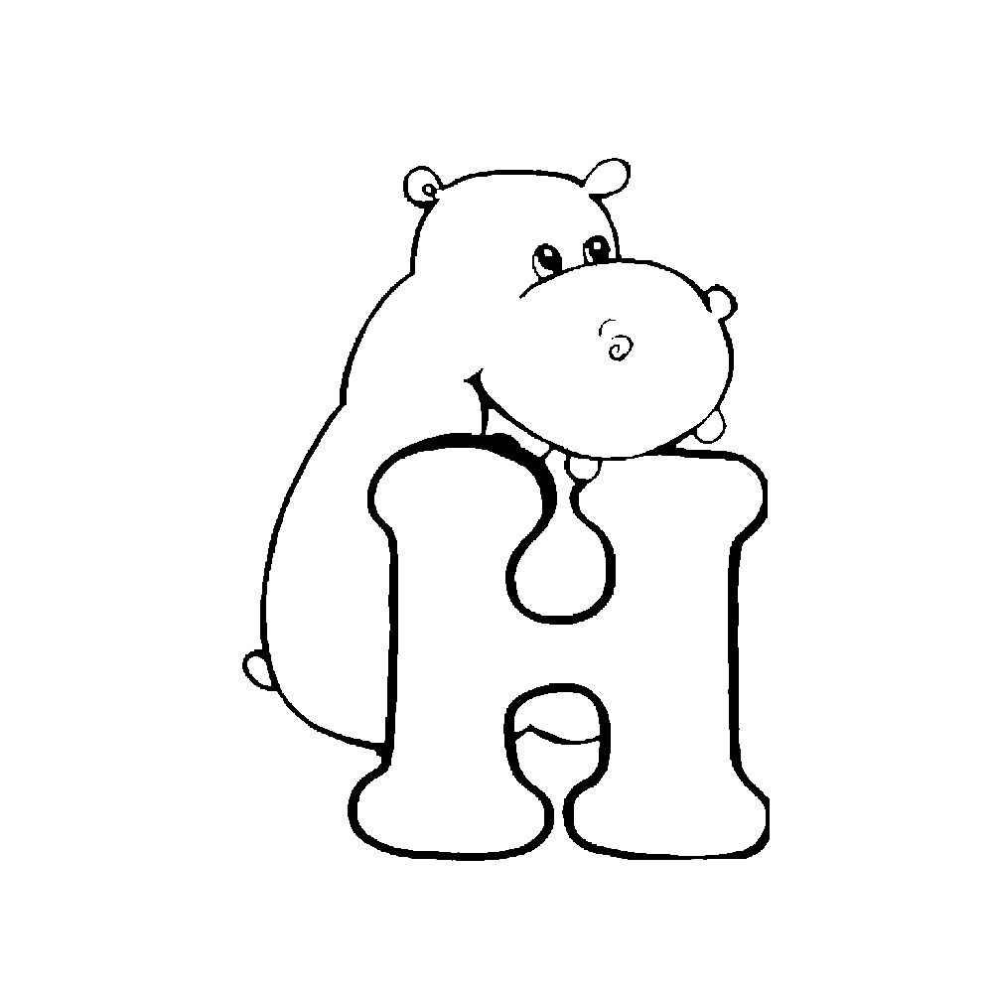

CONTORNE A LETRA H E PINTE O HIPOPOTAMO.

CONTORNE OS PONTINHOS PARA FORMAR A CONSOANTE H.
H
H H H H H H H H H H
H H H H H H H H H H
H H H H H H H H H H

